UNIVERSIDADE LUTERANA DO BRASIL – ULBRA CAMPUS CANOAS

Av. Farroupilha, 8.001 – Bairro São José – CEP 92425- 90 – Canoas - RS

**GESTÃO DE TROCAS DE PRODUTOS E SERVIÇOS**

**TRABALHO FINAL DESENVOLVIMENTO DE APLICAÇÕES ORIENTADA A COMPONENTES**

ALUNOS: ANTONIO CARLOS GUIMARÃES ROLIM

ALEX SANDRO CÓRDOVA DE SOUZA

CHARLES PINTO DE LEMOS

GIOVANI LIMA

DISCIPLINA: DESENVOLVIMENTO DE APLICAÇÕES ORIENTADA A COMPONENTES

PROFESSORA: FERNANDA DE NARDIN WALKER

Canoas, 03 de dezembro de 2020.

1. **Introdução**

Esta é a documentação do trabalho final do projeto da cadeira de Desenvolvimento de Aplicações Orientadas a Objetos e leva o nome fantasia de “BRIQUE DA GURIZADA”. A aplicação tem como objetivo facilitar a maneira que as pessoas efetuam uma negociação, seja ela de relação serviço-serviço, serviço-produto ou produto-produto, sem a necessidade de envolver moeda corrente visto que durante o período de pandemia as pessoas encontram-se com menor poder aquisitivo.

Para a realização do mesmo, foram estipulados requisitos mínimos pela professora, como a utilização do Paradigma de Orientação a Objetos, linguagem de programação Java, interface gráfica, utilização de Threads e persistência dos dados em um BD ou arquivos. Também foi autorizada a utilização de recursos como frameworks, IDE’s, entre outros, desde que tivessem sido informados anteriormente.

O trabalho divide-se em quatro etapas, sendo elas:

* Etapa 1: Definição do projeto e integrantes do grupo de trabalho– 22/10/2020.
* Etapa 2: Apresentação da modelagem (diagrama de classes) – 31/05/2020.
* Etapa 3: Entrega do projeto (código fonte) – 03/12/2020.
* Etapa 4: Entrega da documentação do projeto – 03/12/2020.

Por fim, no dia 03/11/2020 será realizado a apresentação dos projetos, considerando que cada participante terá o tempo de 5 minutos. A seguir apresenta-se a estrutura do projeto.

1. **Estrutura do projeto**

O Backend do projeto foi criado em Java em conjunto com o Framework Spark. Para persistência dos dados foi utilizado o banco de dados Oracle XE e o driver Oracle JDBC.

O Frontend, como a aplicação é server-side, foi utilizado o Thymeleaf para realizar a renderização. Os mesmos foram desenvolvidos com HTML, CSS e utilizado a lib Bootstrap.

Por fim, o versionamento de código foi feito com o Git e hospedado no Github. O gerenciamento de atividades da equipe foi na ferramenta no Trello.

1. **Diagrama de classes – Projeto**

O projeto consiste em um sistema de trocas de produtos e/ou serviços entre usuários, desde que essas trocas não envolvam moeda corrente de nenhuma espécie também não envolvam nada de cunho ilícito (armas, drogas, etc.) bem como de cunho sexual, político e religioso. O sistema oferecerá a seus usuários a possibilidade de cadastrar produtos e serviços que tenha interesse de divulgar e busca por produtos que necessite. O sistema proporcionará ao usuário fazer proposta para outro usuário, podendo inclusive alterar a proposta durante a negociação caso a outra parte não queira seu produto ou serviço oferecidos.

Com base nas descrições acima, o projeto foi pensado na seguinte diagramação:

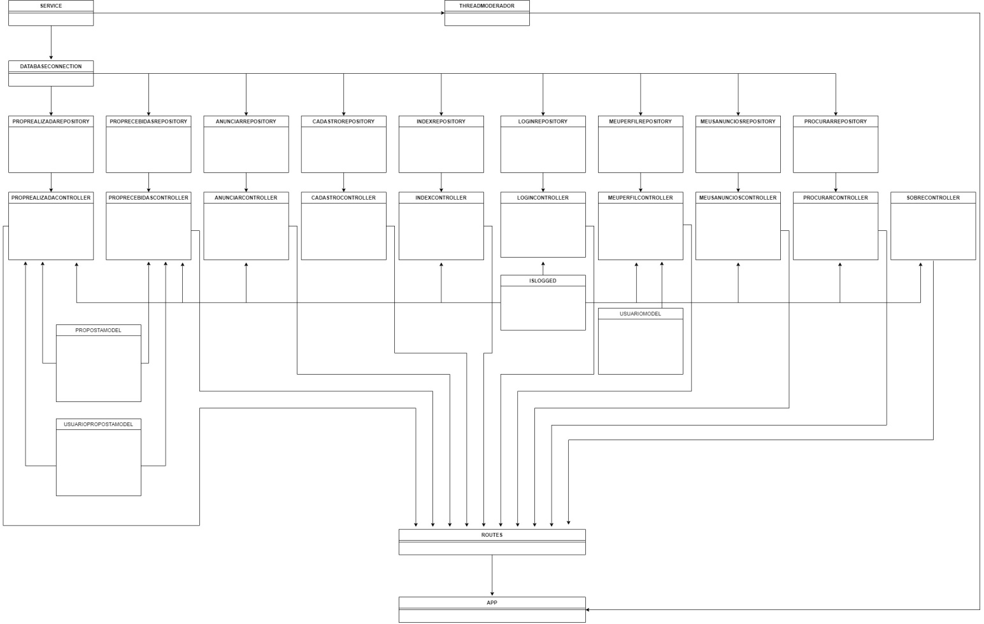

Figura 1: Diagramação do projeto.

1. **Classes do projeto**

O projeto tem a finalidade única e exclusivamente de proporcionar a seus usuários a possibilidade de realizar a troca de produtos e/ou serviços, através de aplicação web. Para isto foram criadas 29 classes, sendo uma delas a App principal de aplicação.

Abaixo, a lista das classes do projeto:

* class App
* class UsuárioModel
* class PropostaModel
* class PropostaxUsuárioModel
* class NegociacaoModel
* class AnunciarController
* class CadastroController
* class IndexController
* class LoginController
* class MeuPerfilController
* class MeusAnunciosController
* class ProcurarController
* class PropRealizadasController
* class PropRecebidasController
* class SobreController
* class AnunciarRepository
* class CadastroRepository
* class IndexRepository
* class LoginRepository
* class MeuPerfilRepository
* class MeusAnunciosRepository
* class ProcurarRepository
* class PropRealizadasRepository
* class PropRecebidasRepository
* class ServiceRepository
* class Router
* class DataBaseConection
* class IsLogged
* class ThreadModerador

**4.1 Class App**

A classe App utiliza a classe Router e a classe ThreadModerador. A Router serve para ficar “escutando” a rota que o usuário está solicitando e assim disponibiliza-la quando solicitada e a ThreadModerador instancia uma thread que executa de tempos em tempos, removendo palavras proibidas dos anúncios cadastrador, inativando os mesmos, agindo como uma espécie de moderador do sistema.

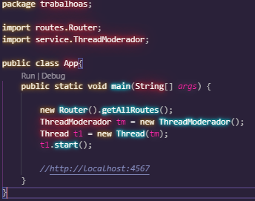

Figura 2: Código da Classe App

**4.2 Class UsuarioModel**

A classe UsuarioModel possui oito atributos e seus métodos getters e setters e está contido dentro do package **MODEL.**

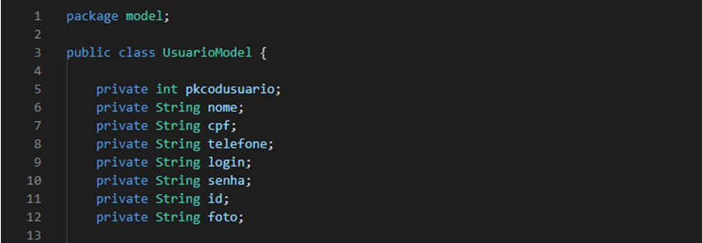

Figura 3: código da classe UsuárioModel

**4.3 Class PropostaModel**

A classe **PropostaModel** possui oito atributos e seus métodos getters e setters e está contido dentro do package **MODEL.**

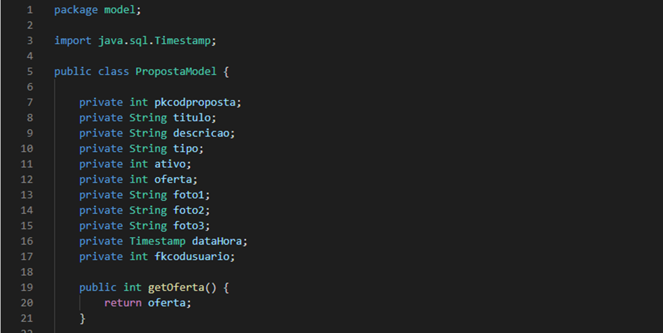

Figura 4: código classe PropostaModel

**4.4 Class UsuarioxPropostaModel**

A classe **UsuarioxPropostaModel** possui oito atributos e seus métodos getters e setters e está contido dentro do package **MODEL.**

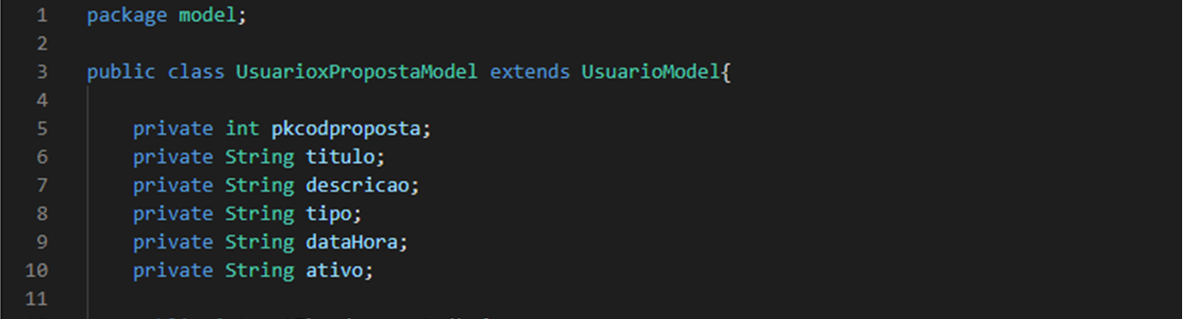

Figura 5: código da classe UsuarioxPropostaModel

**4.5 Class AnunciarController**

Esta classe está contida dentro do package **CONTROLLER** e tem por objetivo primeiramente de ver se a pessoa está logada no sistema, caso não esteja, envia o usuário para a página de login, caso contrário, redireciona para página de cadastro de anúncio. Também é responsável por criar um anúncio.

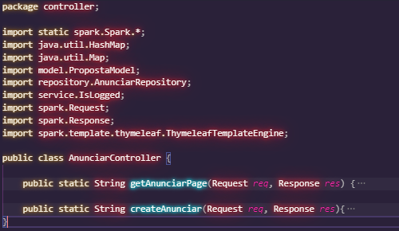

Figura 6: código classe AnunciarController

**4.6 Class CadastroController**

Esta classe está contida dentro do package **CONTROLLER** e tem por objetivo enviar o usuário para a página de cadastro de usuário. Também é responsável por criar um usuário.

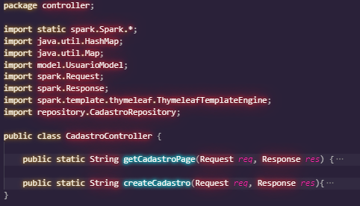

Figura 7: código classe CadastroController

**4.7 Class IndexController**

Esta classe verifica se usuário está logado, se estiver, envia para a página principal, caso não esteja, redireciona para página de login. Como os anteriores, está contido no package **CONTROLLER**.

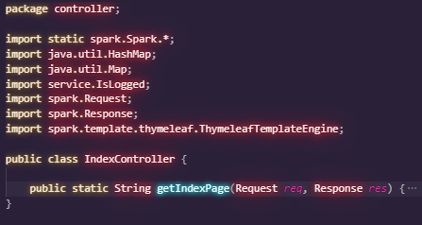

Figura 8: código da classe IndexController

**4.8 Class LoginController**

Esta classe verifica se usuário já está logado, se não estiver redireciona o usuário para a página de login. Também é responsável por efetuar o logout do sistema. Está inserida no package **CONTROLLER**.

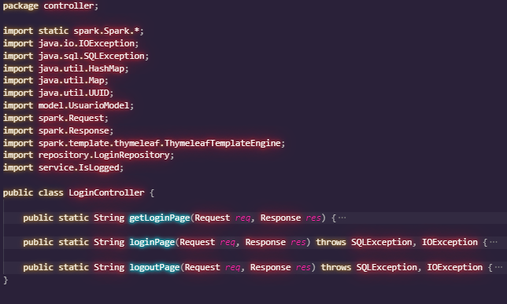

Figura 9: código da classe LoginController

**4.9 Class MeusAnunciosController**

Esta classe verifica se o usuário está logado, se sim redireciona para a página meus anúncios, onde poderá visualizar/editar todos os anúncios feitos pelo usuário. Está no package **CONTROLLER**.

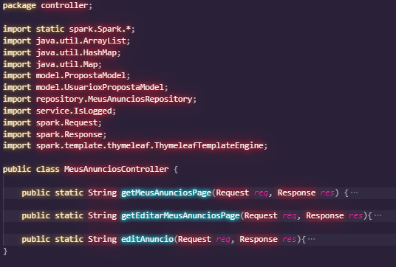

Figura 10: código da classe MeusAnunciosController

**4.10 Class MeuPerfilController**

Esta classe verifica se o usuário está logado e se estiver direciona para a página do usuário onde ele poderá editar seu perfil. Está inserido no package **CONTROLLER**.

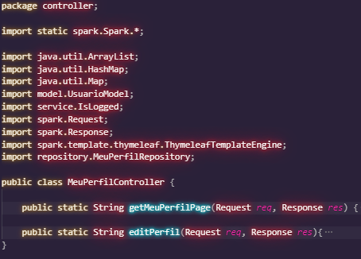

Figura 11: código classe MeuPerfilController

**4.11 Class ProcurarController**

Esta classe verifica se o usuário está logado e se estiver, direciona para a página de procurar anúncios, onde estão os produtos/serviços ativos já anunciados no sistema. Estes anúncios podem ser visualizados e caso o usuário deseje, pode ser feita uma oferta para o mesmo. Está inserido no package **CONTROLLER**.

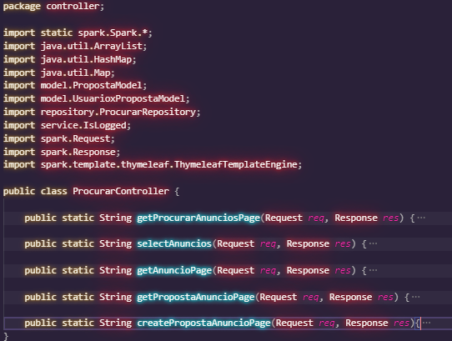

Figura12: código da classe ProcurarController

**4.12 Class PropRealizadas**

Esta classe verifica se usuário está logado, se sim redireciona para a página das propostas realizadas, podendo editar propostas já existentes. Está contido no package **CONTROLLER**.

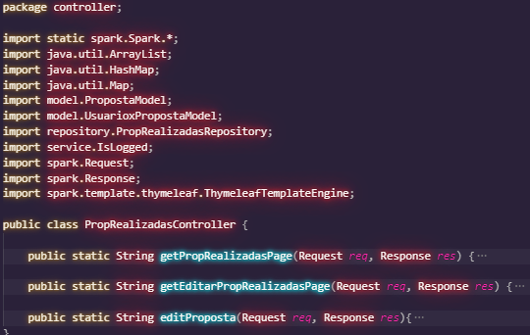

Figura 13: código PropRealizadasController

**4.13 Class PropRecebidasController**

Esta classe Contida no package **CONTROLLER** e tem por finalidade verificar se o usuário está logado, então redireciona para a página de propostas recebidas, onde se pode ver, aceitar ou recusar as propostas.

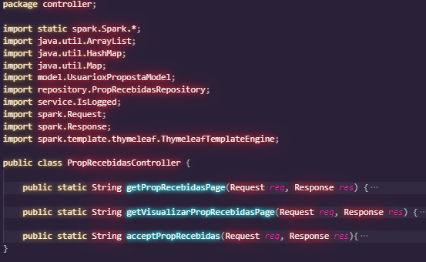

Figura 14: código da classe PropRecebidasController

**4.14 Class SobreController**

Esta classe verifica se usuário está logado e redireciona para a página sobre, que contém as principais informações sobre o projeto. Contida no package **CONTROLLER**.

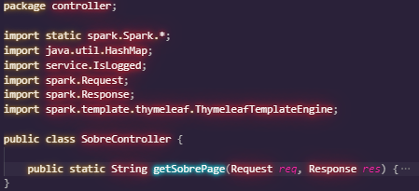

Figura 15: Código classe SobreController

**4.15 Class AnunciarRepository**

Esta classe está contida no package **REPOSITORY** e tem por finalidade a conexão com o banco de dados. Ela possui dois métodos, que é o de inserir um anuncio no banco e o de buscar o fkcodusuario que vai ser inserido junto no cadastro do anúncio.

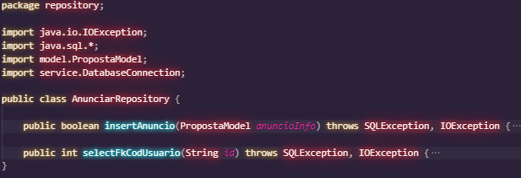

Figura 16: código da classe AnunciarRepository

**4.16 Class CadastroRepository**

Esta classe conecta com o banco de dados e tem a função de cadastrar usuários no BD. Pertence ao package **REPOSITORY.**

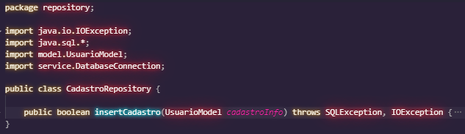

Figura 17: código da Classe CadastroRepository

**4.17 Class LoginRepository**

Classe que pertence ao package **REPOSITORY** e tem a função de conectar ao banco de dados para verificar um login e senha e dar ou não acesso ao sistema.

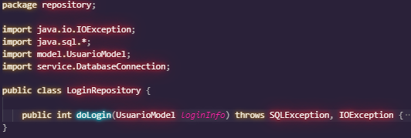

Figura 18: código da classe LoginRepository

**4.18 Class MeusAnunciosRepository**

Classe responsável por conectar ao banco de dados e trazer uma lista contendo os anúncios existentes do usuário e alterar os mesmos individualmente caso necessário. Pertence ao package **REPOSITORY**.

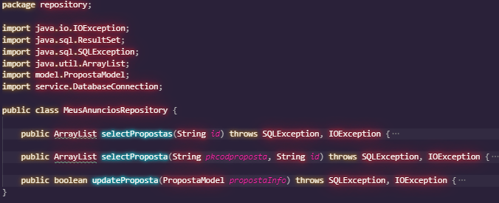

Figura 19: código classe MeusAnunciosRepository

**4.19 Class MeuPerfilRepository**

Essa classe tem a função de conectar o banco de dados e trazer as informações do perfil, bem com alterá-lo quando necessário. Pertence ao package **REPOSITOR**Y.

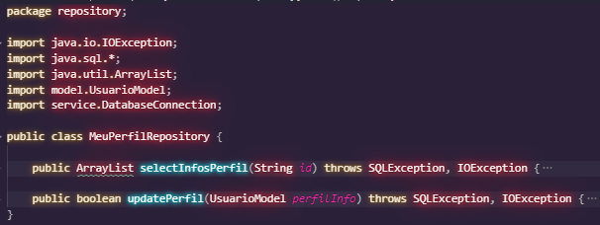

Figura 20: código da classe MeuPerfilRepository

**4.20 Class ProcurarRepository**

Esta classe tem a finalidade de conectar ao banco de dados e buscar as informações de produtos e serviços cadastrados, fazer uma proposta para um produto/serviço cadastrado e de buscar o fkcodusuario que vai ser inserido junto no cadastro da proposta. Está dentro do package **REPOSITORY**.

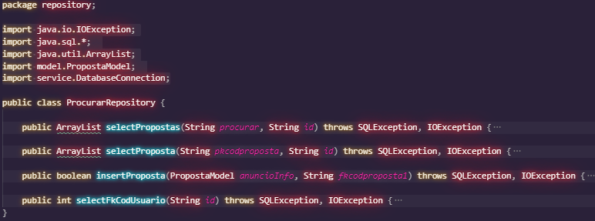

Figura 21: código da classe ProcurarRepository

**4.21 Class PropRealizadasRepository**

Esta classe, pertencente ao package **REPOSITORY**, tem a função de conectar ao banco de dados e buscar as propostas realizadas ou editar existentes.

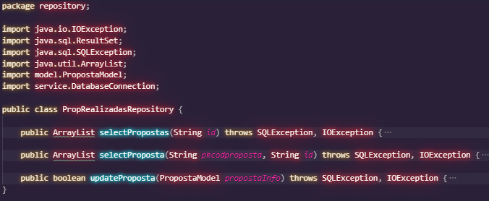

Figura 22: código da classe PropRealizadasRepository

**4.22 Class PropRecebidasRepository**

Esta classe tem por finalidade conectar ao banco de dados e fazer a busca de todas as propostas recebidas dos anúncios e verificar se aceita ou não a determinada proposta. Pertence ao package **REPOSITORY**.

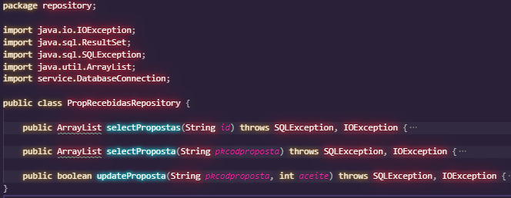

Figura 23: código da classe PropRecebidasRepository

**4.23 Class ServiceRepository**

Esta classe do package Repository tem por finalidade fazer a conexão com o banco de dados e fornecer a função que verifica se um usuário já está logado no sistema. Também fornece a função que é utilizada na classe ThreadModerador, que verifica por anúncios com palavras proibidas.

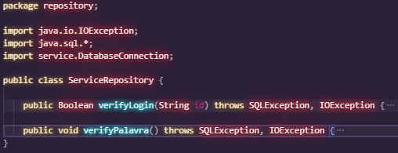

Figura 24: código da classe ServiceRepository

**4.24 Class IndexRepository**

Esta classe pertence ao package Repository e como não faz acesso ao banco de dados, não possui métodos.

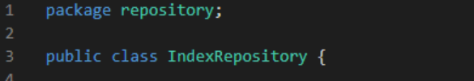

Figura 25: código da classe IndexRepository

**4.25 Class DatabaseConnection**

Classe pertencente ao package SERVICE e tem por finalidade fornecer a conexão com o banco de dados. Dentro desta classe também existe uma função que captura as informações da conexão (login, senha, etc.) de um arquivo chamado Database.properties.

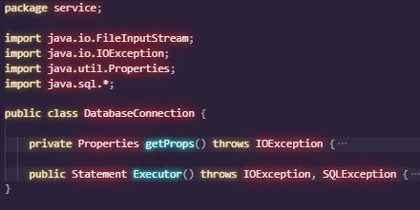

Figura 26: código da classe DatabaseConection

**4.26 Class IsLogged**

Classe do package SERVICE responsável pelo serviço de verificação de existência do usuário e se o mesmo está logado.

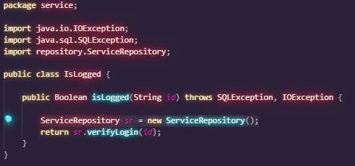

Figura 27: código da classe IsLogged

**4.27 Class Router**

Esta classe é a única pertencente ao package ROUTER e tem um método que contém todas as rotas da aplicação. Ela realiza o gerenciamento de todas essas rotas, sendo uma espécie de maestro, orquestrando o que cada rota deve fazer baseado no que lhe foi solicitado.

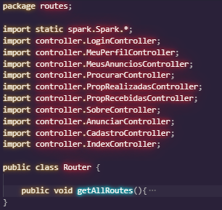

Figura 28: código da classe Router

**4.28 Class ThreadModerador**

Esta classe implementa Runnable e atua como uma Thread que é executada quando a aplicação inicializa e dura enquanto a aplicação está rodando. Ela realiza uma varredura de tempos em tempos em todos os anúncios do sistema, buscando por palavras proibidas, palavras estas que são cadastradas em uma tabela no banco de dados. Caso encontre uma palavra proibida no anúncio, ela inativa o mesmo.

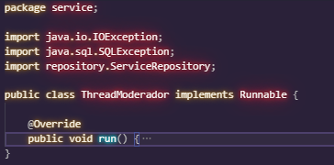

Figura 29: código da classe Router

1. **PACKAGES**

A aplicação foi separada em camadas, utilizando os princípios do MVC com mais algumas abstrações como: Repository, Service e Router, logo, podemos dizer que a aplicação tem 6 camadas.

**5.1 MODEL**

Este package contém classes única e exclusivamente com atributos e os seus métodos getters e setters, representando a ideia da aplicação.

**5.2 CONTROLLER**

Este package contém todos os controllers da aplicação, que fazem a união entre repository e models, repassando as informações para os templates.

**5.3 ROUTER**

Responsável por distribuir todas as requisições recebidas para os devidos controllers

**5.4 REPOSITORY**

Neste package as suas classes tem a função de manipulação de dados do banco de dados.

**5.5 SERVICE**

Este package é responsável por tudo que não faz parte diretamente da aplicação, como por exemplo, fornecer as informações e a conexão do banco de dados, o serviço da ThreadModerador, etc.

**5.6 TEMPLATES**

Segue a sequência de todas as interfaces desenvolvidas em HTML, do projeto.

**5.6.1 INDEX**

Tela inicial do projeto

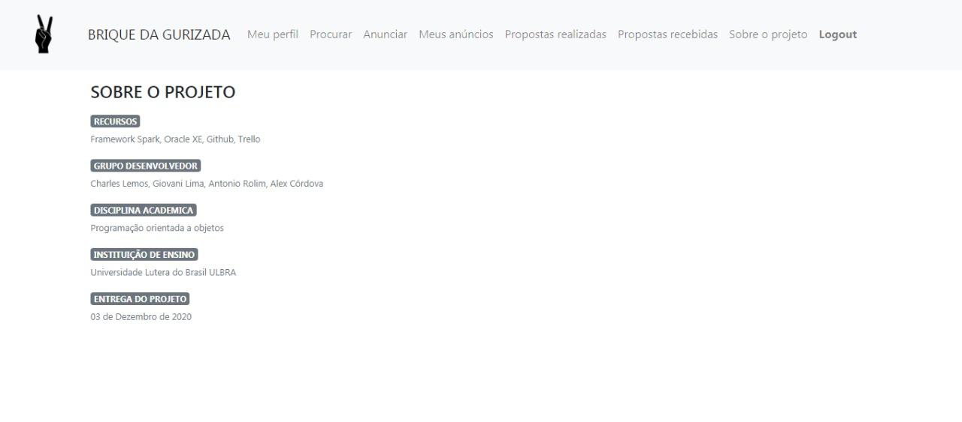Figura 31: tela inicial do projeto

**5.6.2 MEU PERFIL**

Tela de cadastro e edição de perfil

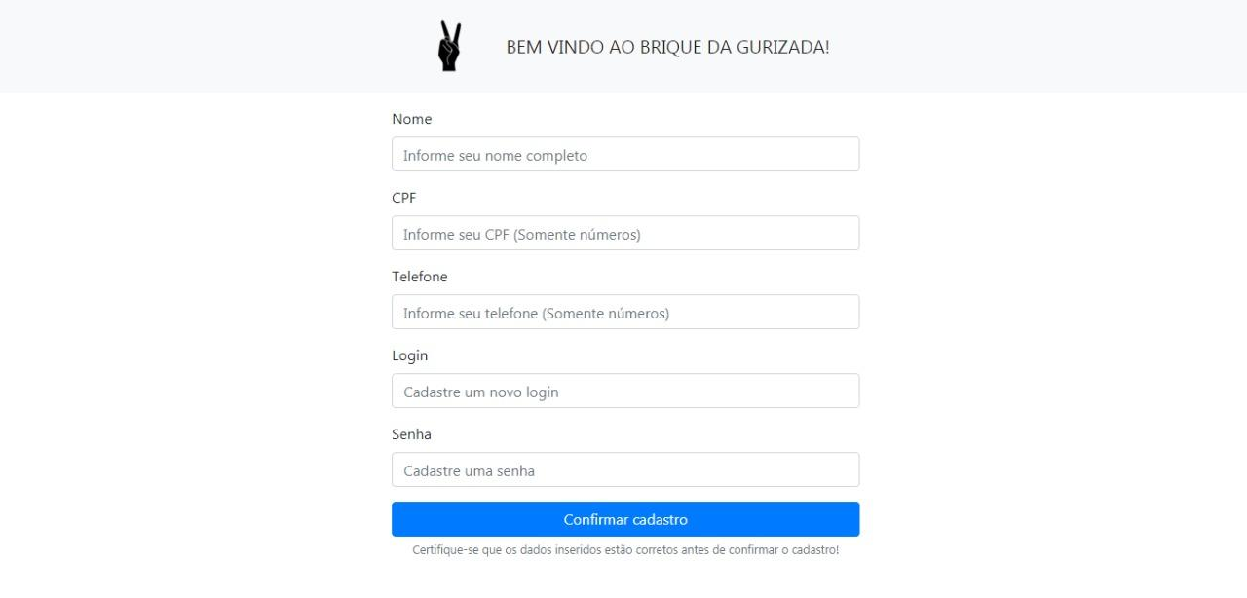

Figura 32: Tela de cadastro de usuário

**5.6.3 LOGIN**

Tela de entrada no sistema

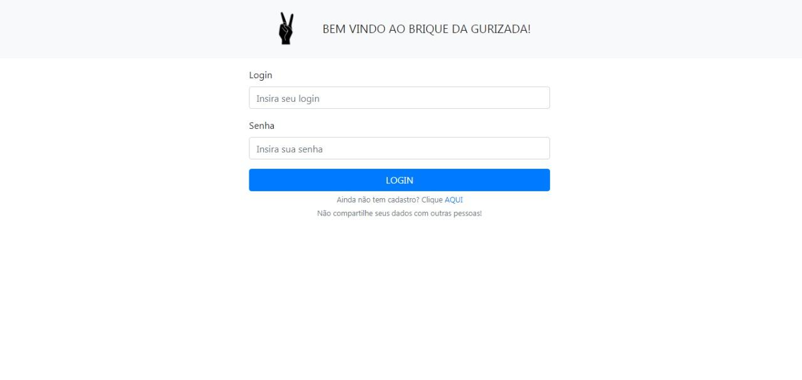

Figura 33: tela de login do sistema

**5.6.4 CADASTRO USUÁRIO**

Tela para cadastrar as informações de usuários ou alterar os dados inseridos anteriormente.

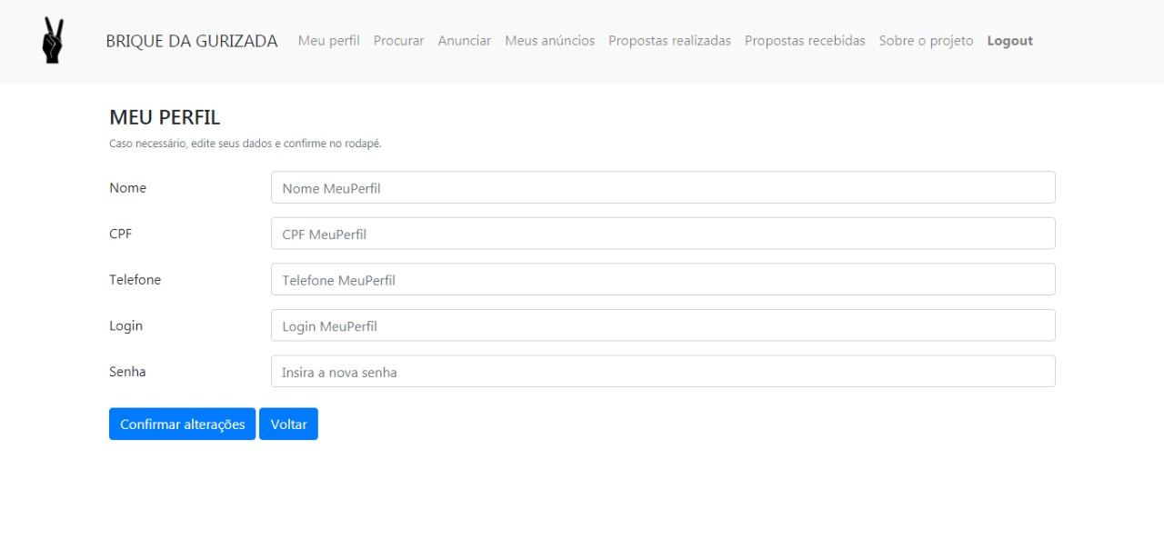Figura 34: Tela cadastro usuário

**5.6.5 ANUNCIAR**

Tela de cadastro de anúncios

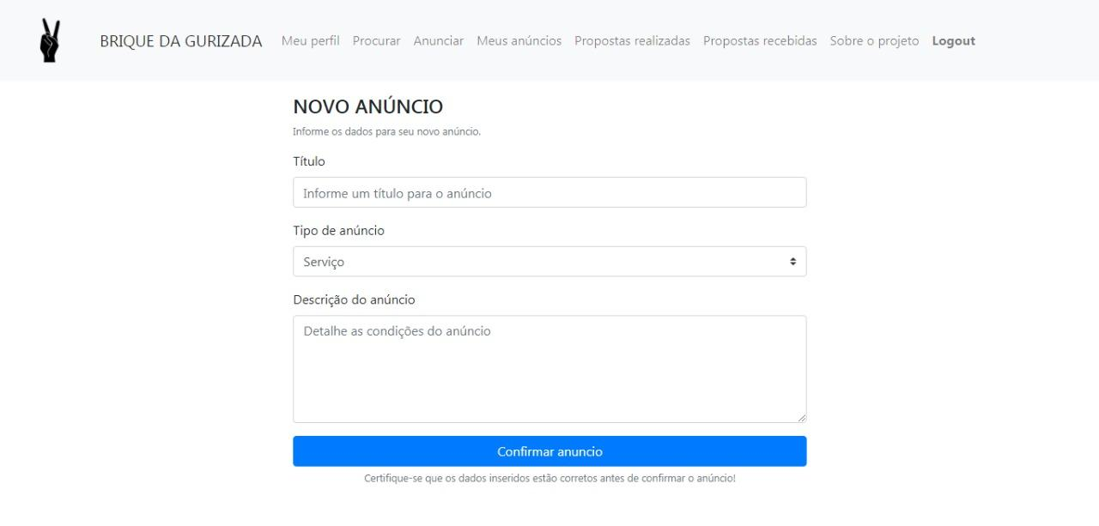

Figura 35: tela cadastro de anúncio

**5.6.6 EDITAR ANÚNCIO**

Tela para modificar anúncio existente

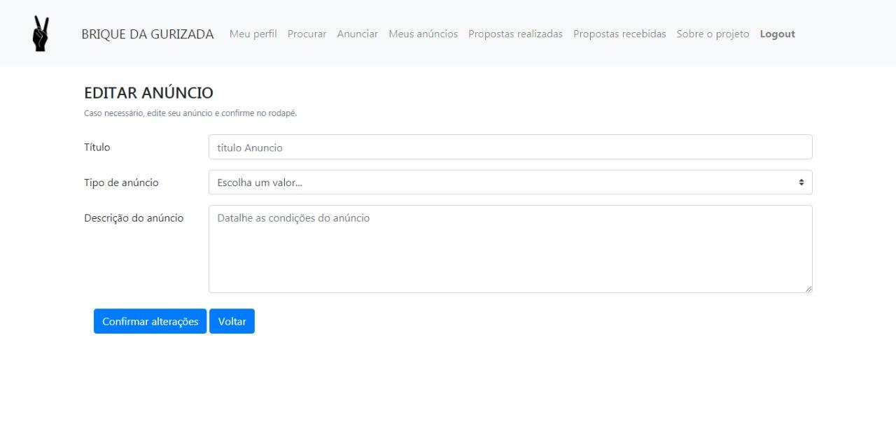

Figura 36 Tela de edição de anúncio

**5.6.7 PROCURAR ANÚNCIO**

Tela para buscar algum produto ou serviço que esteja precisando

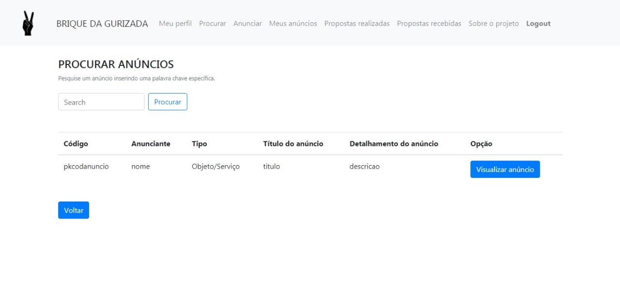Figura 37: Tela procurar anúncios

**5.6.8 PROPOSTAS RECEBIDAS**

Tela para visualizar a relação de propostas recebidas

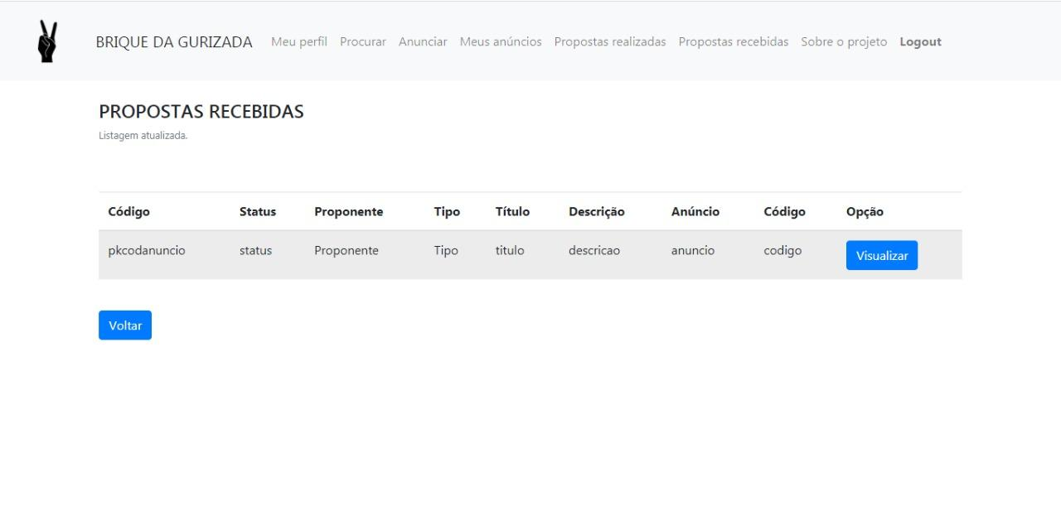Figura 38: tela propostas recebidas

**5.6.9 VISUALIZAR PROPOSTAS RECEBIDAS**

Tela que detalha uma proposta em específico

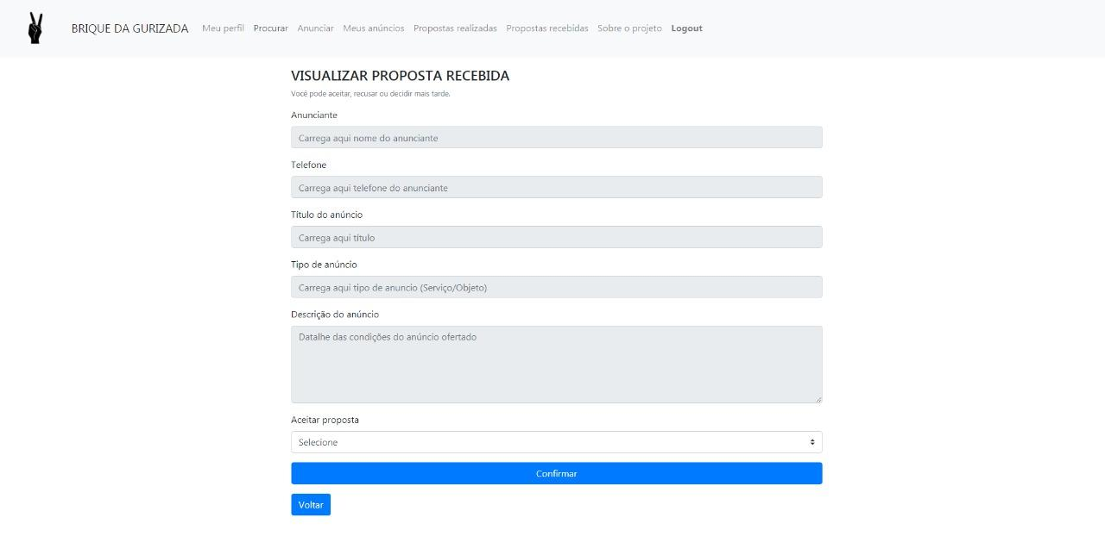

Figura 39: tela Visualizar Proposta Recebida

**5.6.10 EDITAR PROPOSTA**

Tela com função de modificar uma proposta existente

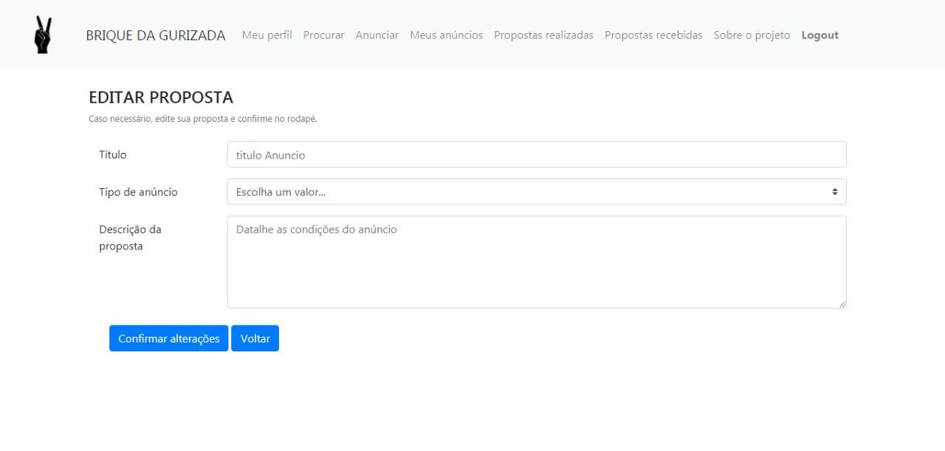

Figura 40: tela editar proposta

**5.6.11 PROPOSTAS REALIZADAS**

Tela para visualizar as propostas que o próprio usuário realizou.

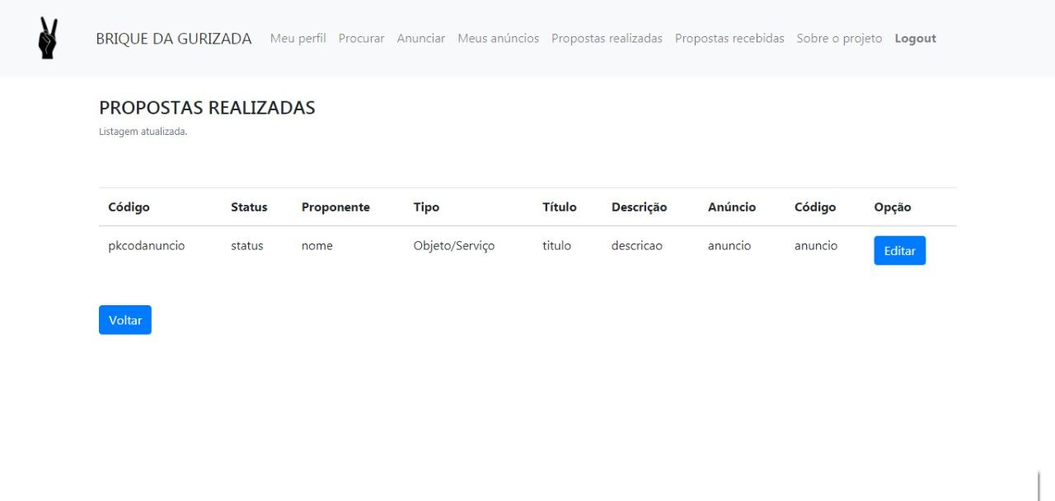

Figura 41: Tela propostas realizadas

**5.6.12 SOBRE**

Tela informativa sobre os dados do projeto

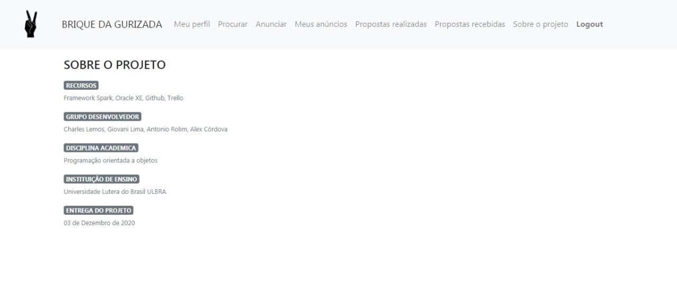

Figura 42: Tela Sobre

1. **Dados de conexão do dados do banco**

Esta configuração é pessoal e cada pessoa tem a sua, mas segue um exemplo na imagem abaixo.

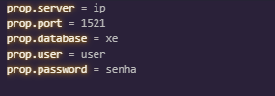

**Figura 43: dados do SGDB**

1. **GITHUB**

Este projeto está armazenado no GitHub(<https://github.com/everthefullstack/trabalho-as>),e disponível para quem quiser utilizar, incluindo um READ.ME, onde explica como baixar e instalar para que funcione perfeitamente.

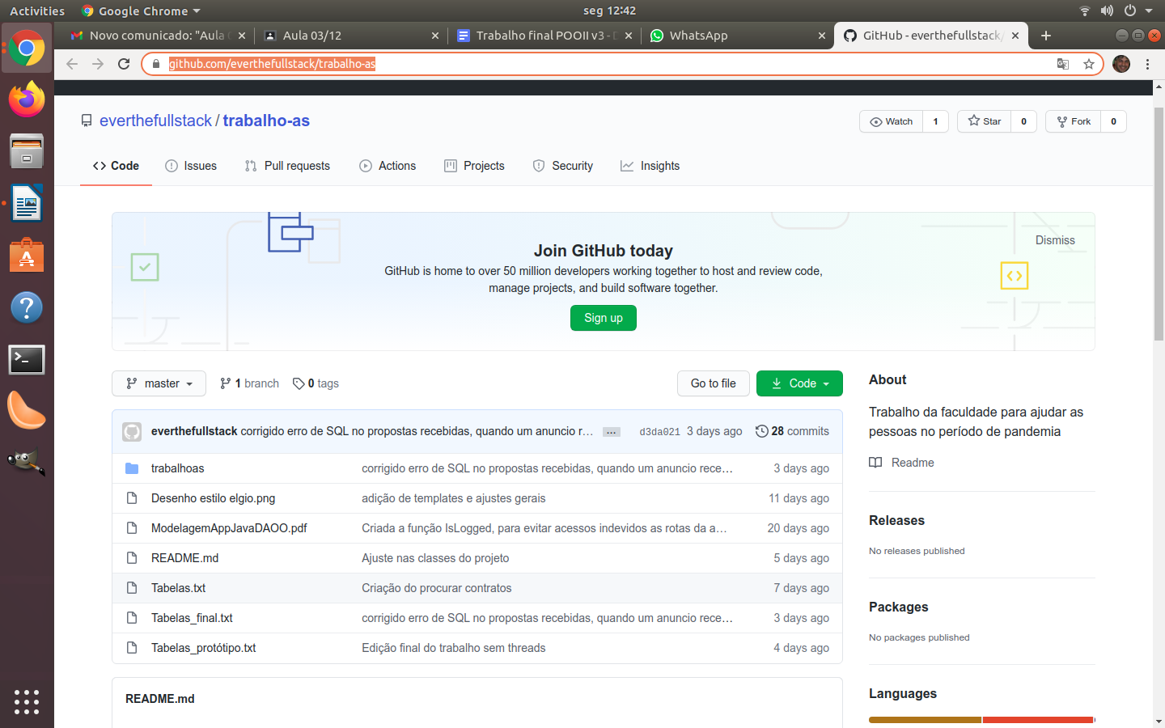

Figura 44 - Tela local de armazenamento no GITHUB

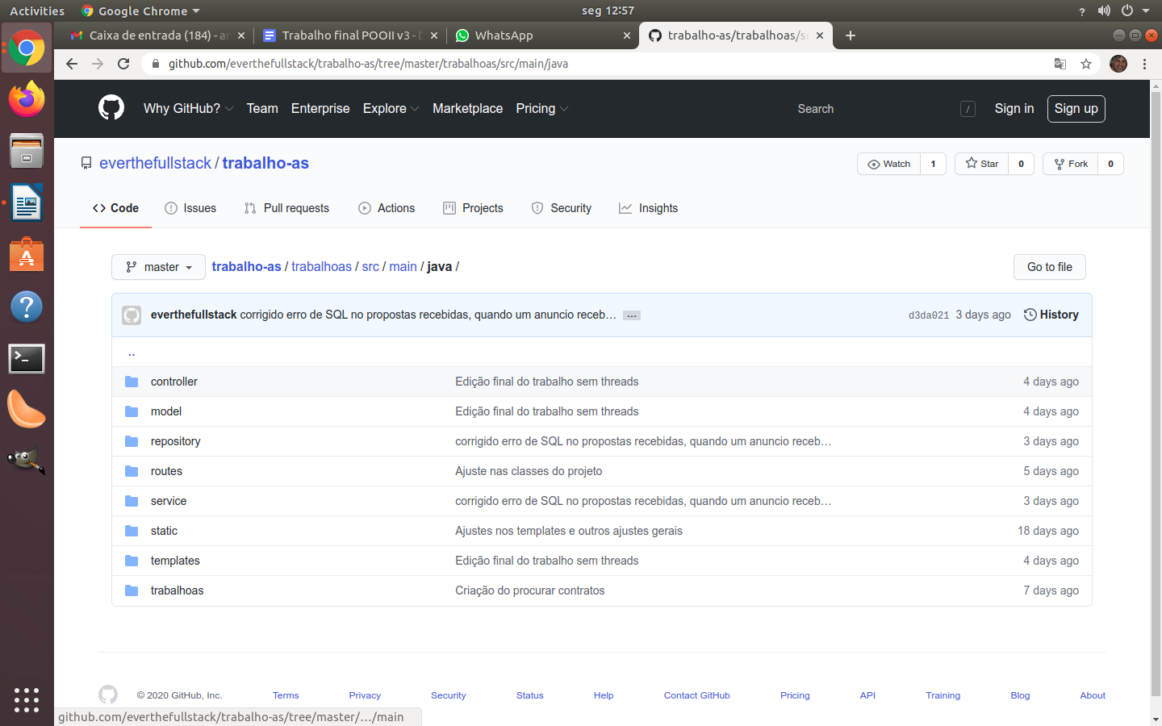

Figura 45 - Local de armazenamento dos packages

1. **CONSIDERAÇÕES FINAIS**

O sistema realizado mostrou todo o conjunto de conhecimentos adquiridos durante a cadeira de POO II, e agregando os obtidos previamente em POO I. Mostrou ainda as vantagens de trabalho em equipe, onde podemos explorar as potencialidades de cada integrante onde possuía maior conhecimento para que pudessem auxiliar os demais onde possuíam dificuldades, traduzindo tudo isso num processo agradável, criativo e produtivo. O sistema foi realizado através de muitas conversas via WhatsApp e quando necessário videoconferências através do Google Meet, onde visualizamos o andamento do mesmo, bem como tiramos dúvidas e sugerimos mudanças conforme as necessidades se apresentavam.

Neste projeto priorizamos colocar o máximo dos conceitos aprendidos, desde os mais simples como utilização de padrões de arquitetura, passando por threads, heranças e tratamento de exceções até chegarmos em interfaces gráficas(frontend) e integração com o Banco de dados.

Concluímos que este trabalho foi de grande valia para o aprendizado do desenvolvimento de projetos orientados a componentes, com ênfase em Java, bem como a integração com outras tecnologias.